**请打开“导航窗格”以更清晰地查看文件结构**

**0601ADC**

**1.配置**

* PB15（ADC2）、PB12（ADC1）连接有电位器，设为**Single-ended**
* Resolution（分辨率）设为**12位**，数据对齐设为**右对齐**，overrun behaviour设为**overwritten**

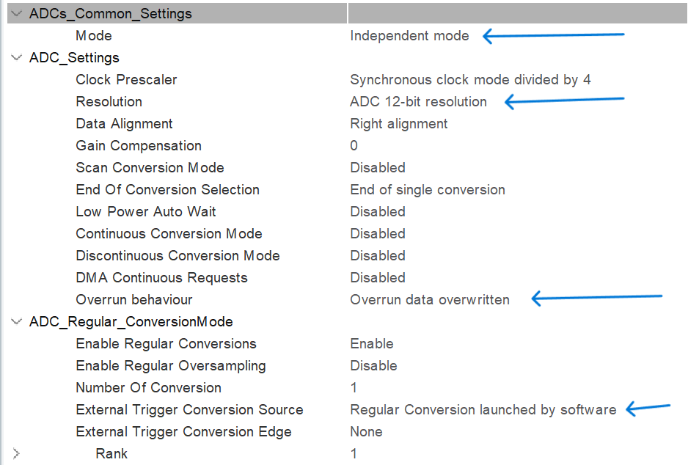

**2.函数**

**HAL_ADCEx_Calibration_Start**

HAL_ADCEx_Calibration_Start(&hadc1,ADC_SINGLE_ENDED);**//自校准，需要放在ADC_START之前**

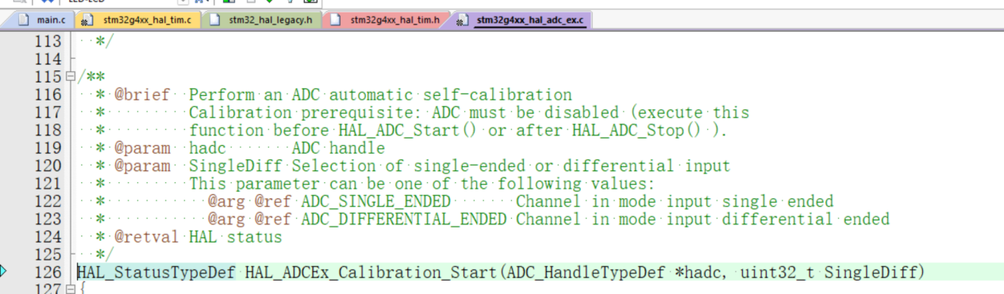

**HAL_ADC_Start**

HAL_ADC_Start(&hadc1);//开启转换

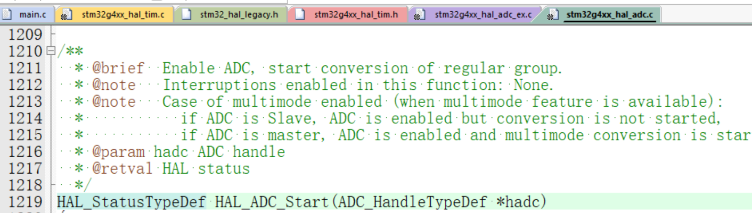

**HAL_ADC_PollForConversion**

HAL_StatusTypeDef ret=HAL_ADC_PollForConversion(&hadc1,10);//等待转换完成

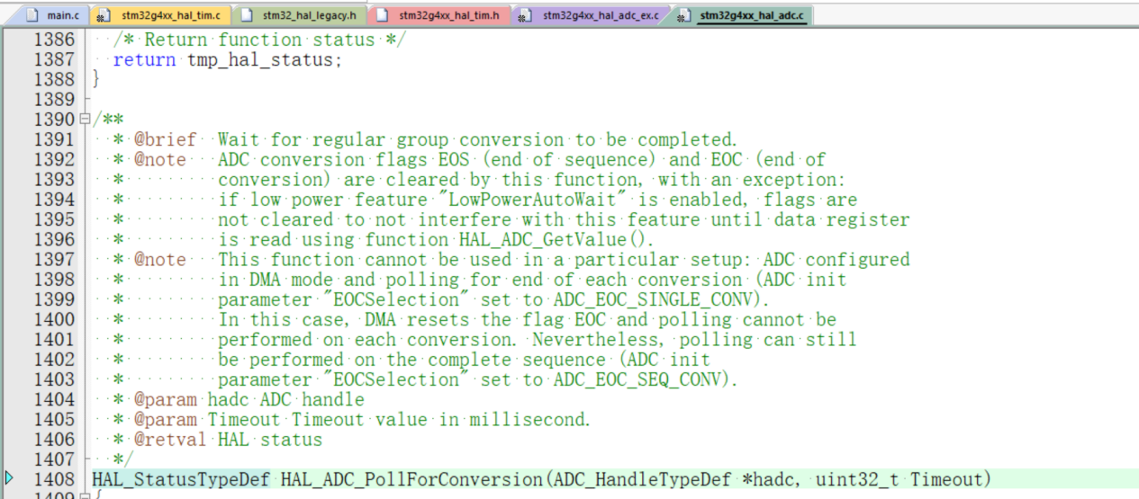

**HAL_ADC_GetValue**

uint32_t adc_val_1 = HAL_ADC_GetValue(&hadc1);

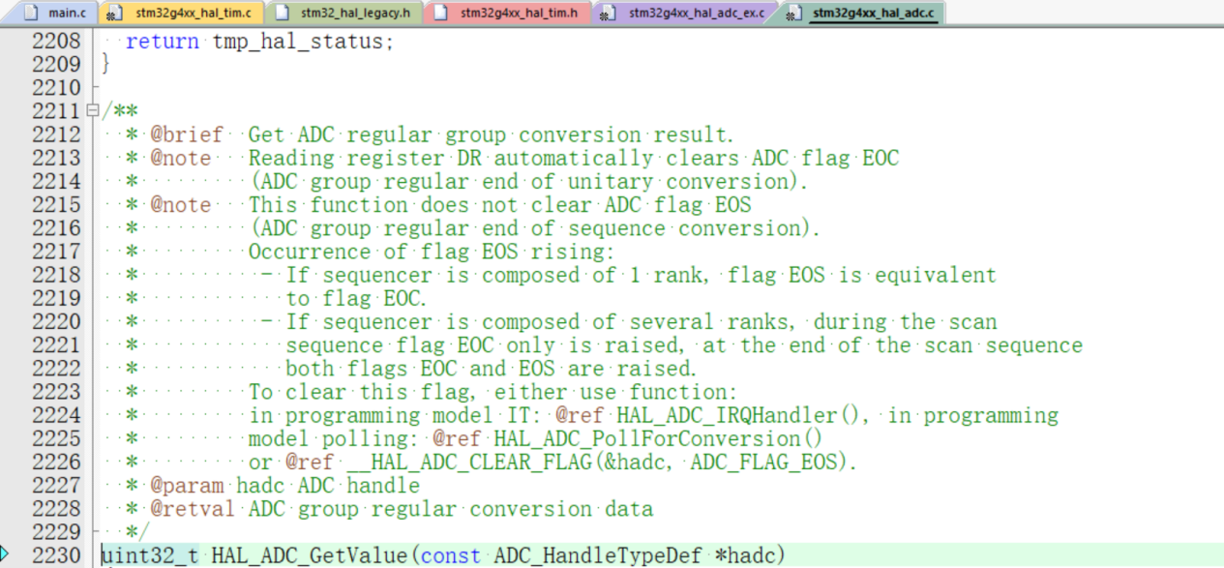

**获取ADC值并转换为电压**

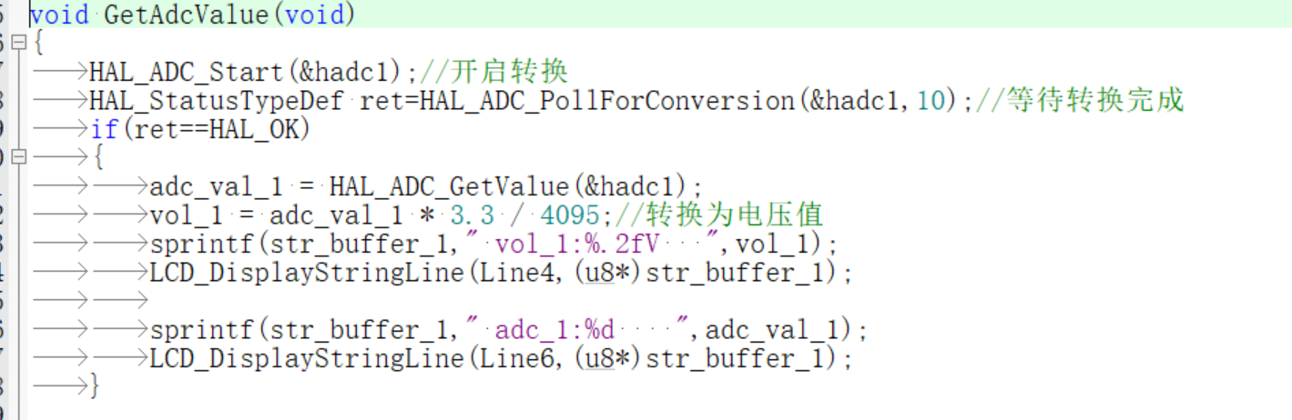

**3.相关文件**

stm32g4xx_hal_adc.c

stm32g4xx_hal_adc_ex.c

**4.注意事项**

* 此配置下，需要手动开启ADC转换，且**转换后ADC会自动关闭**，下一次转换时仍需要**手动打开**
* 可适当提高测量周期，以提高测量精度

**0602ADC连续模式**

**1.配置**

* **配置完成后，在主函数-初始化后调用一次自校准+开启ADC转换，后面直接获取ADC值**

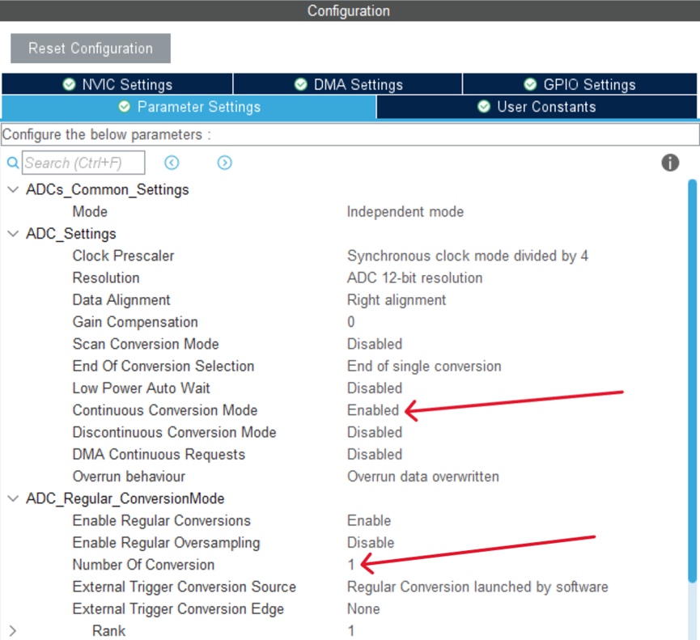

**2.函数**

**初始化**

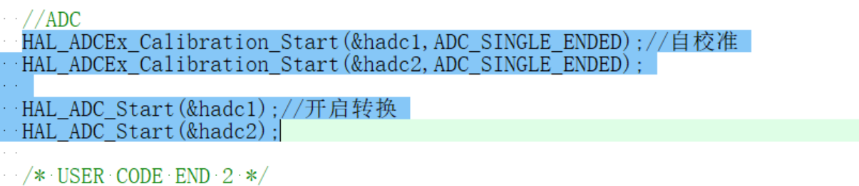

**获取采样值并转换为电压**

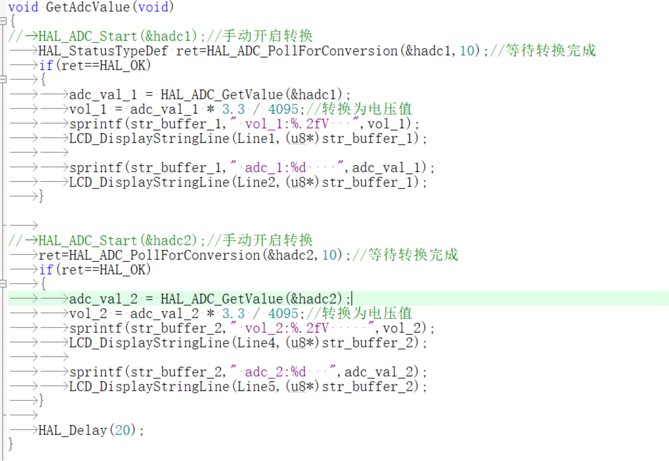

* 无需手动开启转换（比非连续模式少了手动开启转换的代码）

**3.相关文件**

**4.注意事项**

* 配置时只需要在普通ADC配置的基础上使能连续转换模式即可

**0603ADC+中断**

**1.配置**

在ADC普通模式配置的基础上添加以下配置：

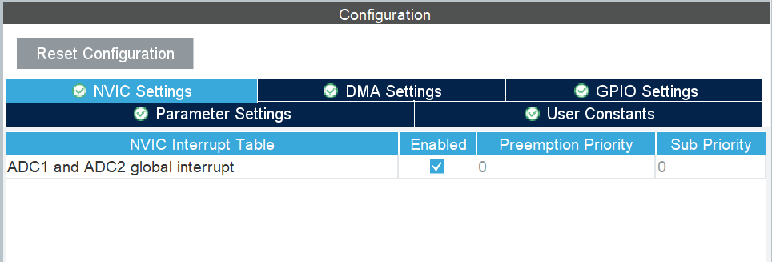

**2.函数**

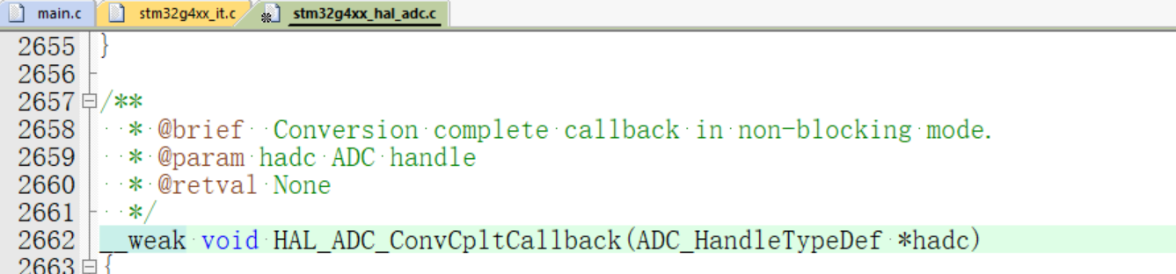

* ADC转换完成时会触发中断，在中断获取ADC值即可

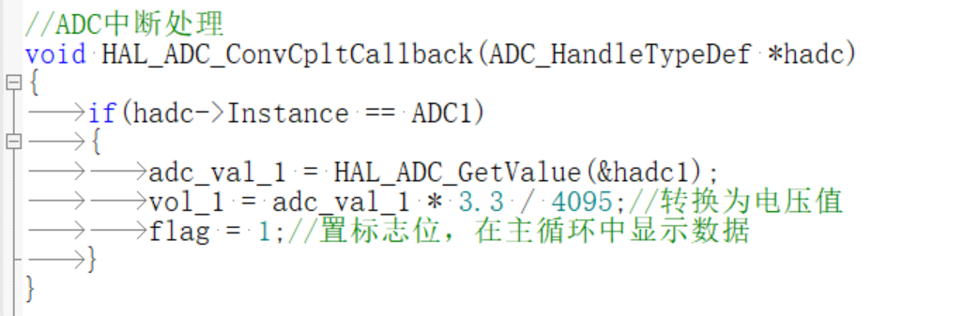

* 注意：处理完毕还需要重新开启中断

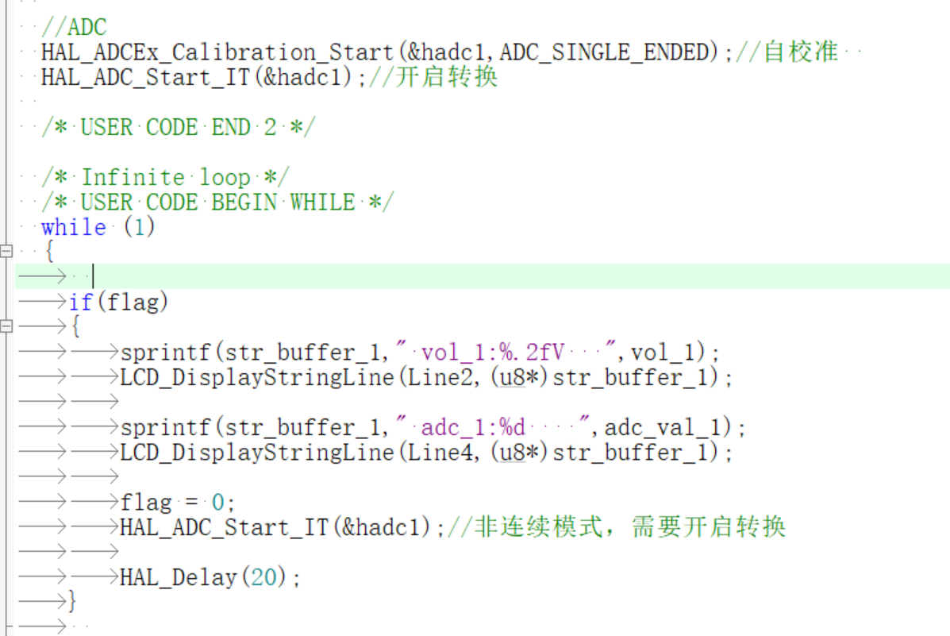

**3.相关文件**

**4.注意事项**

* 此处的配置转换完成后，需要再次手动开启才能继续转换

**0604ADC+DMA**

**1.配置**

* 在DMA设置栏中打开ADC通道即可，其余默认

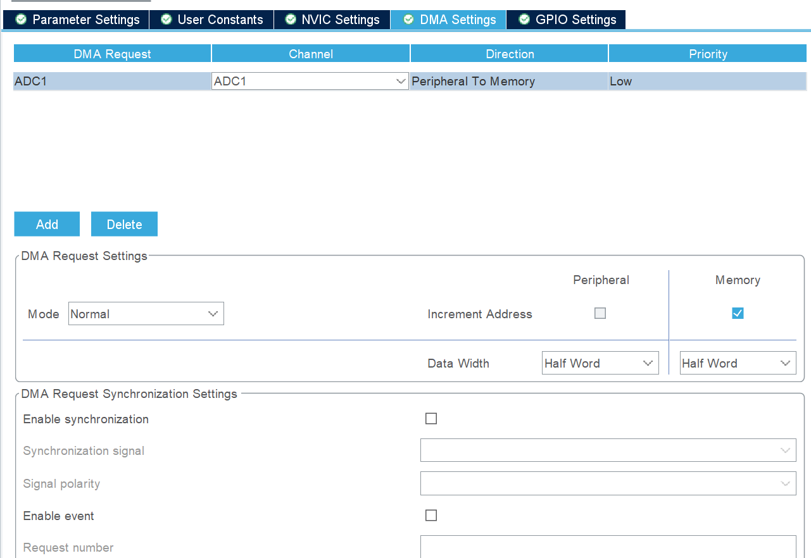

**2.函数**

**HAL_ADC_Start_DMA**

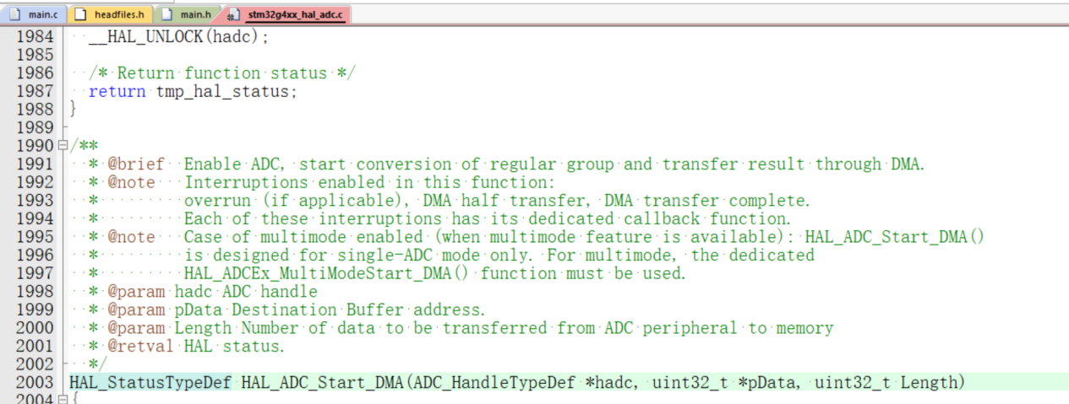

**初始化**

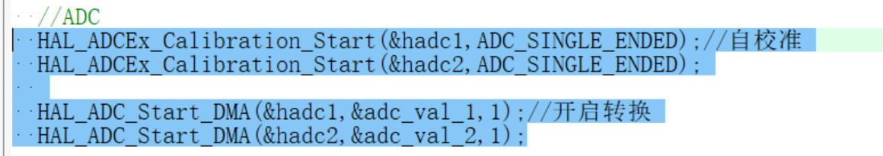

* 自校准函数在ADC的所有模式下都通用

**获取采样值并转换为电压**

* 在普通的ADC配置的基础上将开启ADC函数加上_DMA后缀即可

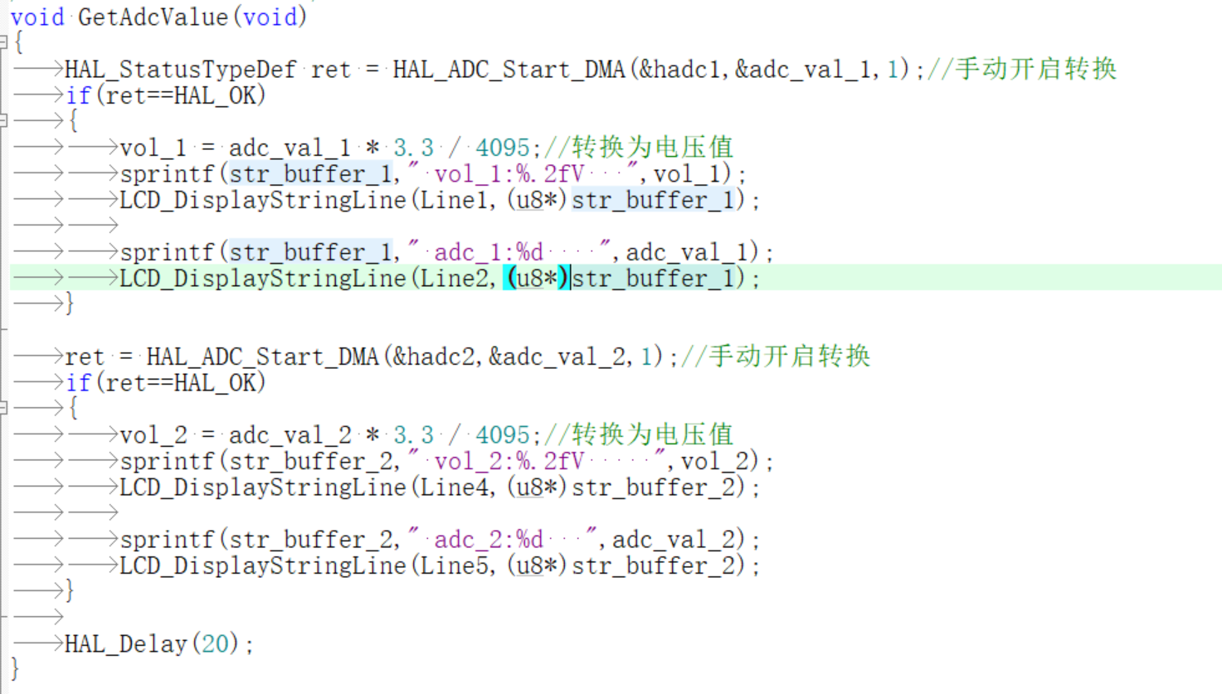

**3.相关文件**

1. **注意事项**

**0605ADC多通道采集**

**1.普通模式**

**配置**

* 先在规则组配置中**调整转换通道数**，再设置**扫描模式和非连续模式，非连续转换数为1**

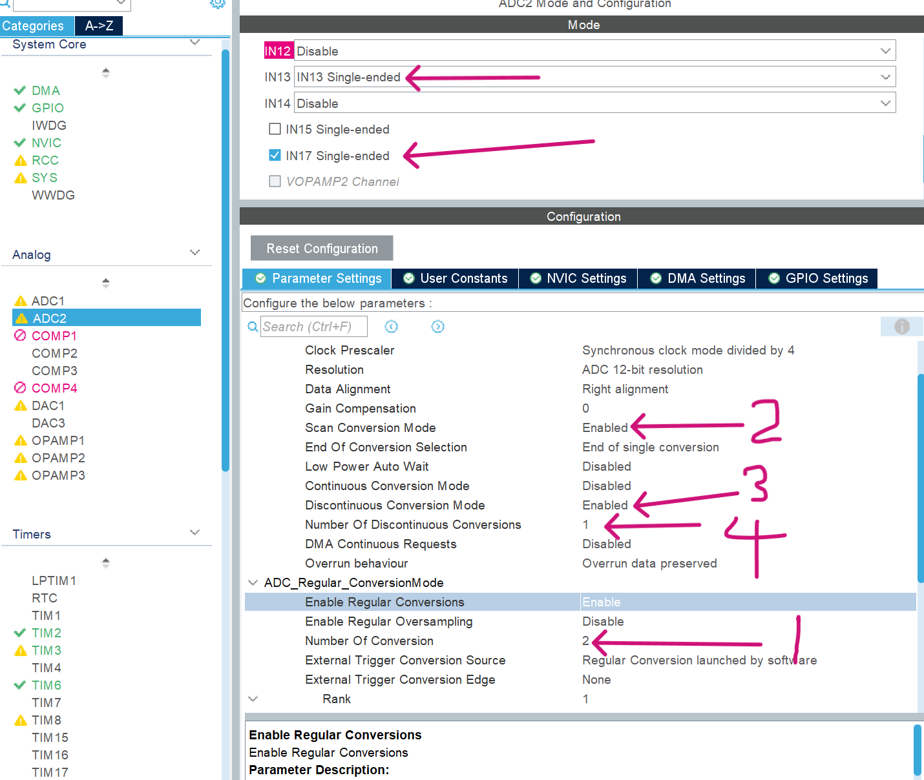

**函数**

* 开启转换->获取第一个值（排序由Rank决定）->再次开启转换->获取第二个值->...->**关闭ADC**

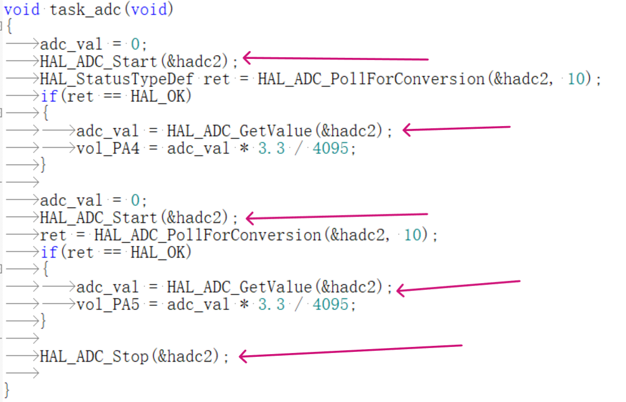

**注意事项**

* 中间不能加入stop
* 扫描：是否从上到下；连续：是否回到开头继续转换

**2.DMA+中断（非连续模式）**

**配置**

1. 选通对应引脚

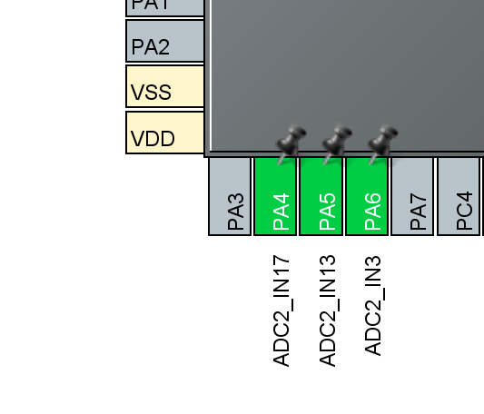

1. 配置参数

* 先设置总的转换通道数，打开扫描模式，**关闭连续和非连续转换、DMA连续转换请求**

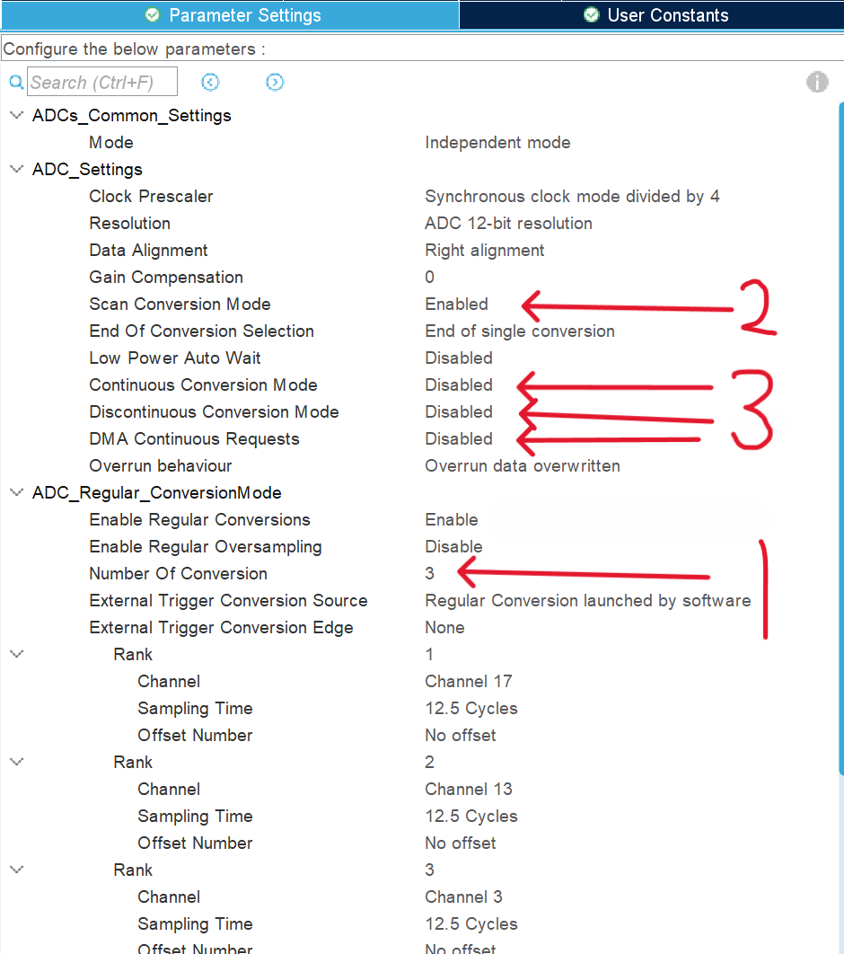

1. 打开中断

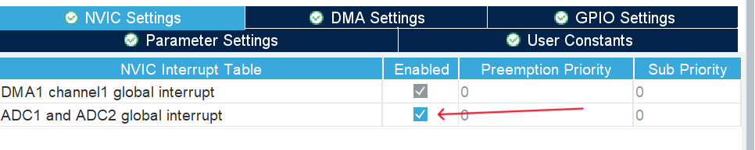

1. 配置DMA

* 添加DMA请求
* 方向设置为 **外设到内存**
* 模式设置为 **普通模式**
* 数据宽度设置为**半字**（16bit）

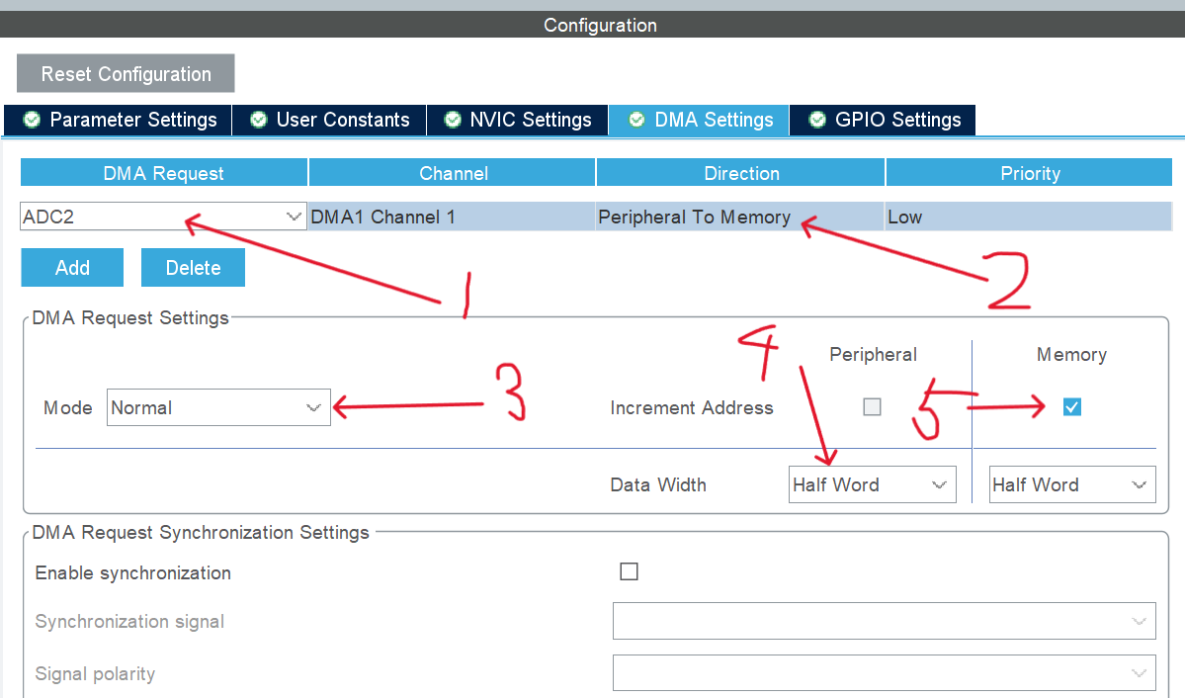

**函数**

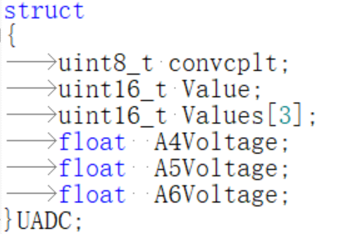

* 先执行校准，后以DMA的方式打开ADC

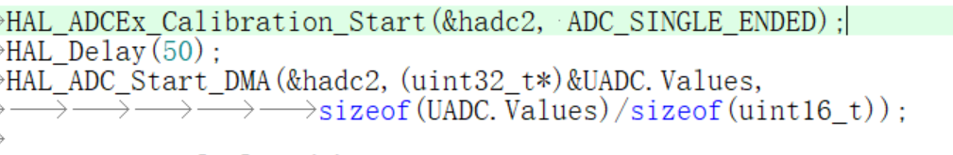

* 中断处理：进入中断时设置转换完成标志位

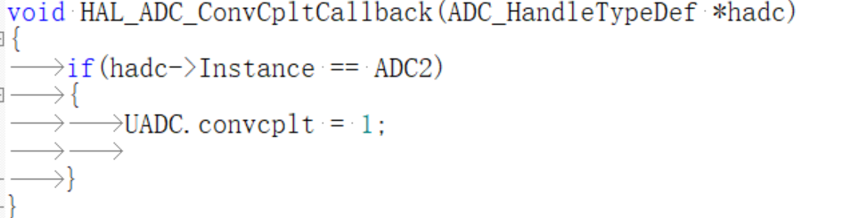

* ADC任务：检测到转换完成标志位后，进一步转换为电压值，清除转换完成标志位，重新打开ADC转换

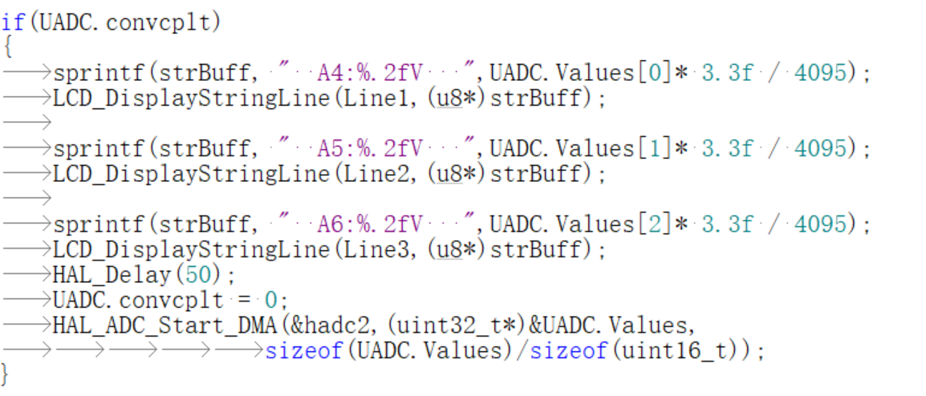

**注意事项**

* 参数设置中，要同时关闭连续和非连续转换模式
* 打开ADC中断

**3.DMA（连续模式）**

**配置**

* 参数配置：打开连续转换模式和DMA连续转换请求

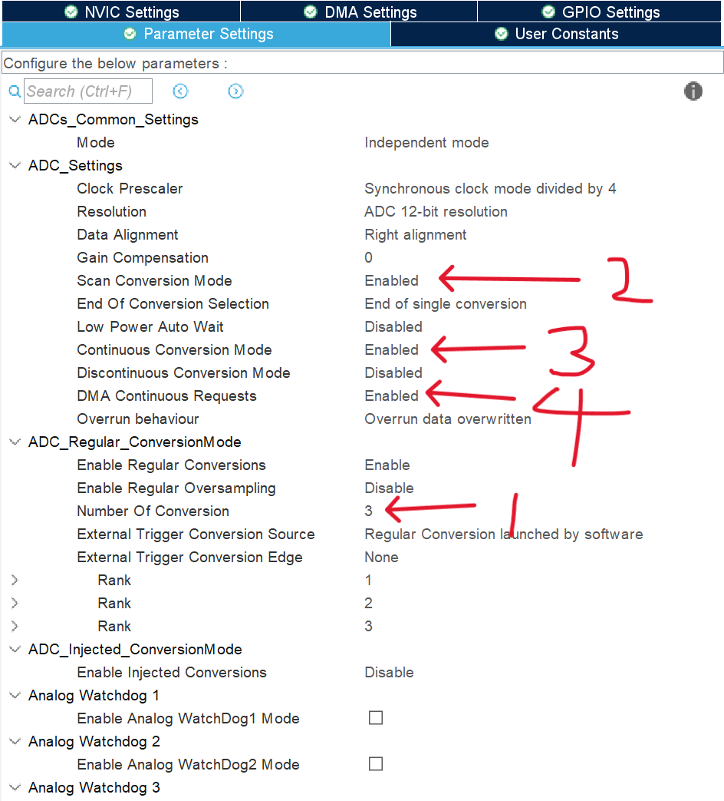

* DMA配置：模式设置为周期搬运

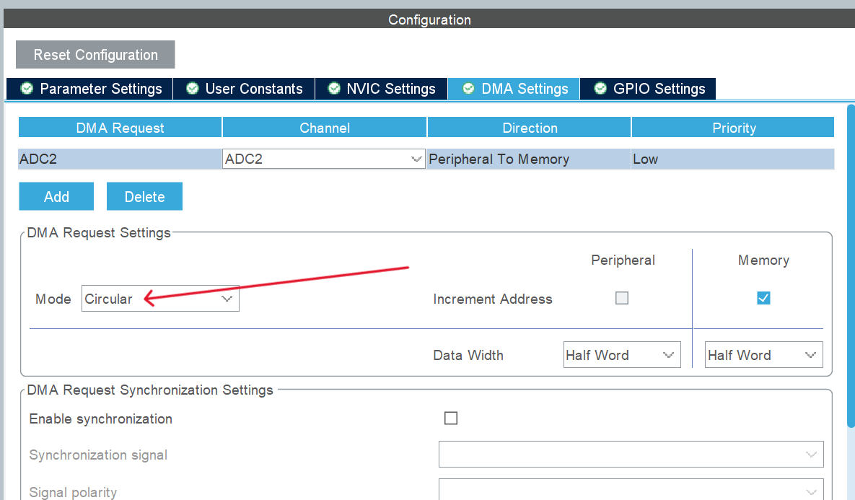

**函数**

* 开启转换

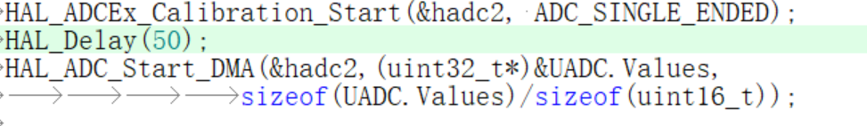

* ADC任务：直接读取即可（用一个临时变量缓冲）

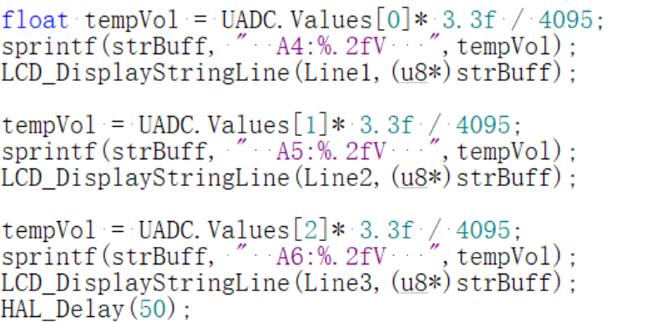

**注意事项**

* 关闭中断和非连续模式